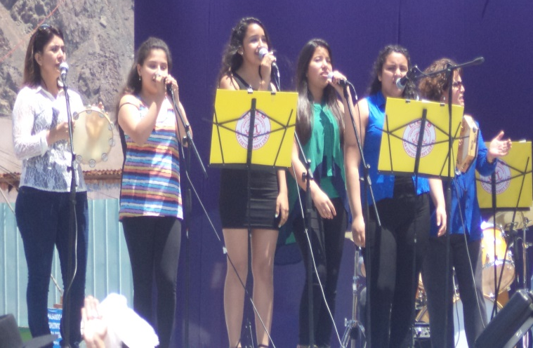
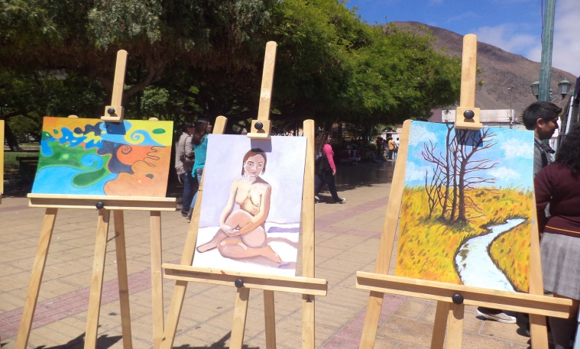
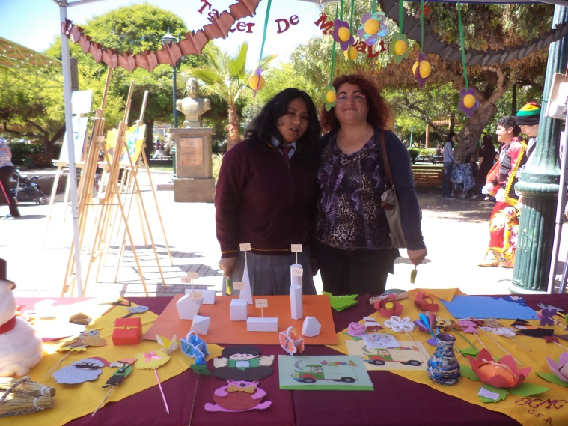
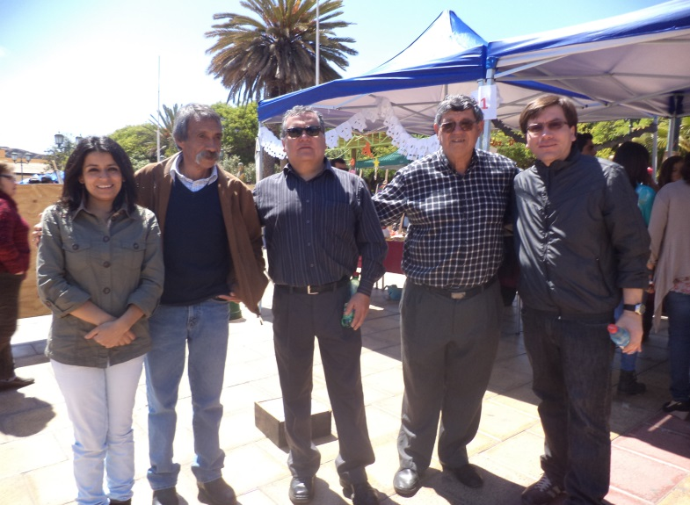
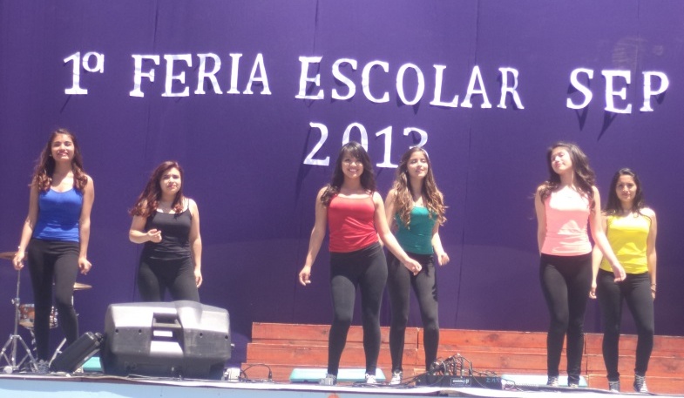
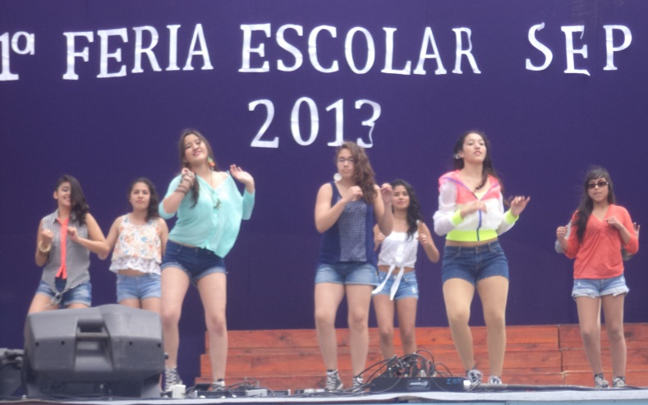
Exitosa presentación en muestra SEP
El día viernes XX, nuestro liceo se lució en la gran muestra de la Primera Feria Escolar SEP 2013, en ella se dio a conocer a la comunidad taltalina en general, el trabajo realizado por nuestras academias durante el año 2013, presentando de esta manera una gran variedad de números artísticos y folklóricos, presentación de obra de teatro, muestra de pinturas, trabajos manuales en Goma Eva, actividades de Hándbol y muestra del proyecto “GBLICE”. Todas ellas tuvieron una muy buena recepción por parte del público presente, los que se mostraron con un gran interés por saber sobre el funcionamiento de nuestras academias, además de llevarse la mejor de las impresiones de nuestro establecimiento educacional.

El Remolino

